Quy trình Tạo Personal Folder cho Outlook 2013
Đây là quy trình hướng dẫn tạo Personal Folder để lưu trữ email của người dùng trên máy tính cá nhân, tránh việc phải lưu trữ nhiều email không quá quan trọng trên máy chủ email. Các bước thực hiện như sau:
- Mở Outlook, truy cập tab File, mục Info
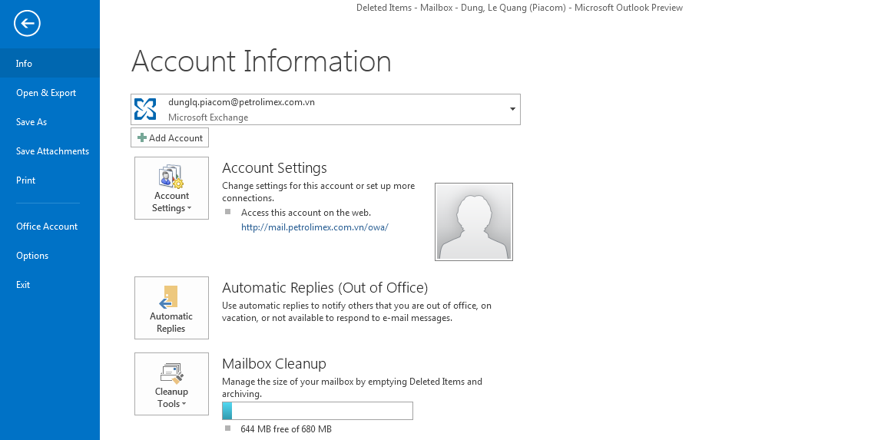

- Chọn Account Setting
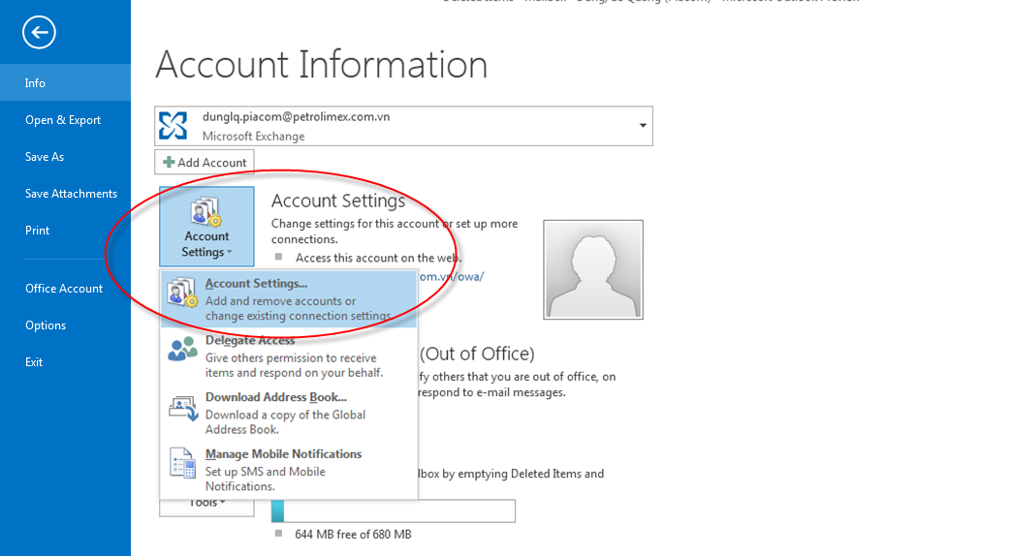
- Trong phần Account Setting, chọn Tab Data File
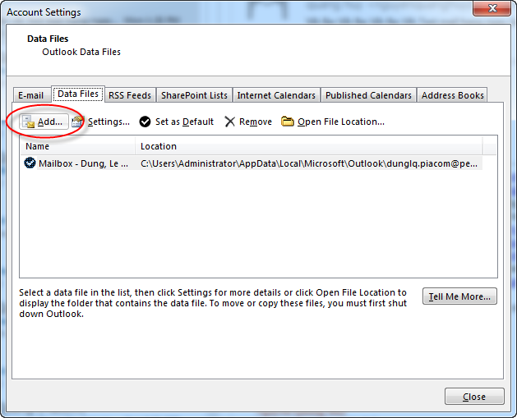

- Sau khi chọn Add, người dùng chọn tạo một File định dạng Outlook Data File và chọn đường dẫn lưu file, tên file và nhấn OK. Trong ví dụ là tên file là OldMail.
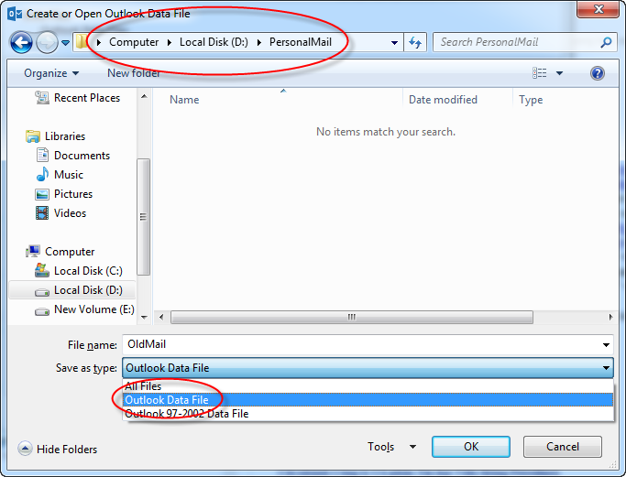
- Sau khi hoàn tất, quay trở lại Outlook, người dùng sẽ thấy xuất hiện mục lưu trữ mail. Trong ví dụ là mục OldMail.
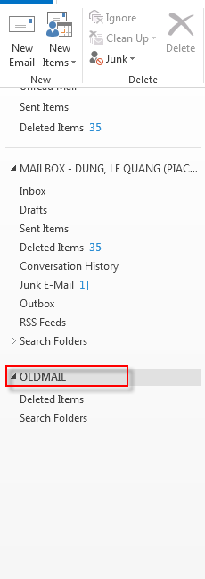
- Người dùng có thể thực hiện việc chuyển các email cần lưu trữ sang máy trạm bằng cách kéo thả các email vào mục mình tạo để lưu trữ. Hoặc thực hiện Move bằng cách chọn email cần lưu trữ, chuột phải và chọn Move, chọn folder lưu trữ mới tạo để lưu trữ và nhấn OK.

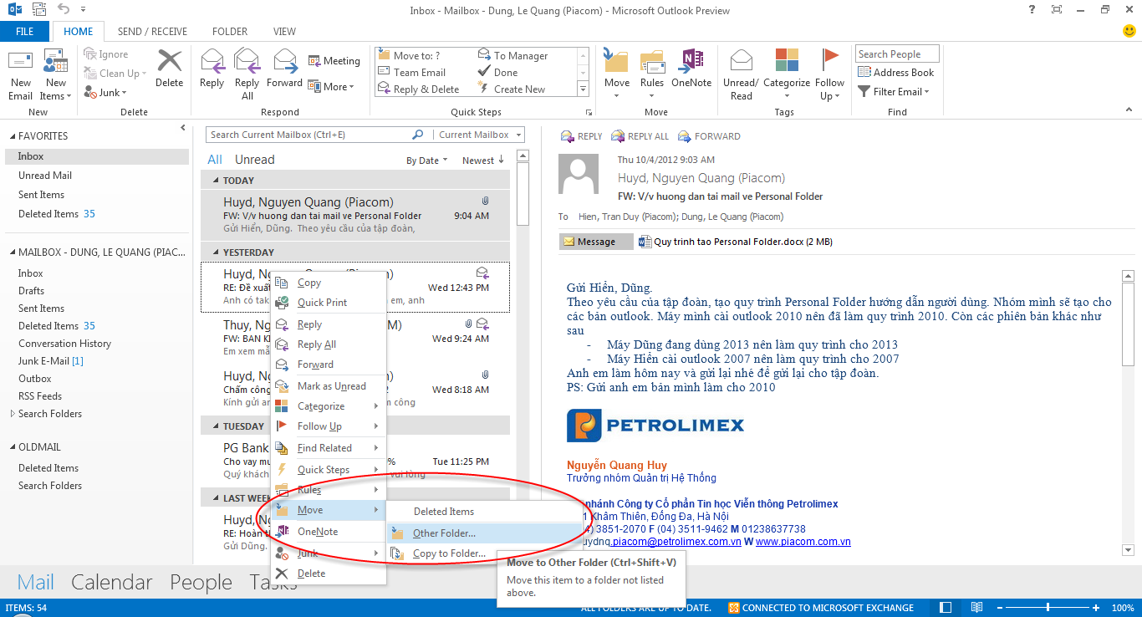

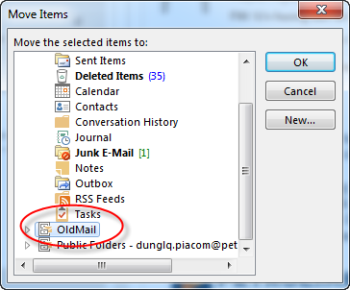
Lưu ý: Các email khi được di chuyển vào thư mục lưu trữ sẽ nằm trong máy trạm của người dùng, không nằm trên máy chủ nên khi check mail trong web mail ta không thấy các email này.
Kết thúc quy trình

